Урок учебной практики
по адаптированной образовательной программе профессионального обучения «Швея»
Мастер производственного обучения Санникова Наталья Леонидовна

Профессия – «Швея»
ПМ.02 «Выполнение работ по обработке текстильных изделий из различных материалов»
Урок «Обработка плечевых швов (легкая женская одежда)»
Цели урока:
дидактическая- создать условия для усовершенствования и закрепления профессиональных умений по применению и использованию различных приемов и операций при выполнении обработки текстильных изделий;
обучающая - ознакомить с технологией обработки плечевых швов; закрепить знания по определению деталей кроя и срезов деталей; добиться отработки и закрепления приемов обработки деталей и узлов из текстильных материалов, сформировать навыки само- и взаимоконтроля;
развивающая - зрительно контролировать правильность и точность своих движений, действий и операций при работе, развивать умения предвидеть возможные виды брака, коррегировать развитие памяти через неоднократное повторение, использование инструкций;
воспитательная - формировать общие качества личности обучающегося: чувства исполнительности, деловитости, внимательности, уверенности в себе, культуры труда, нетерпимости к недостаткам; формировать профессионально важные качества обучающегося: нетерпимости к браку, интереса к профессии, стремления добиваться высоких результатов, положительной мотивации учебно-трудовой деятельности, само- и взаимоконтроля.
В результате изучения ПМ.02 «Выполнение работ по обработке текстильных изделий из различных материалов» обучающийся должен:
иметь практический опыт: выполнения операций вручную или на машинах, автоматическом или полуавтоматическом оборудовании по пошиву деталей, узлов, изделий из текстильных материалов;
уметь: обрабатывать детали, узлы, изделия из текстильных материалов; выполнять контроль качества кроя и выполненной работы; устранять мелкие неполадки в работе оборудования; выполнять наладку обслуживаемого оборудования для конкретных операций и материалов;
знать: ассортимент швейных изделий и технологические параметры обработки их деталей; виды и качество обрабатываемых материалов; назначение и принцип работы обслуживаемого оборудования, правила его наладки; способы устранения мелких неполадок обслуживаемых машин
развивать общие компетенции:
- понимать сущность и социальную значимость будущей профессии, проявлять к ней устойчивый интерес,
- организовывать собственную деятельность, исходя из цели и способов ее достижения, определенных руководителем;
- анализировать рабочую ситуацию, осуществлять текущий и итоговый контроль, оценку и коррекцию собственной деятельности, нести ответственность за результаты своей работы.
Тип урока – урок формирования новых знаний и умений
Формы организации познавательной деятельности – индивидуальная, фронтальная.
Методы обучения – объяснительно-иллюстративный, наглядно-демонстрационный (показ трудовых приемов, наблюдение), практический.
Система контроля – контроль со стороны мастера на этапе осознания и осмысления обучающимися учебного материала; частичный контроль со стороны мастера в процессе выполнения самостоятельной работы обучающихся; коррекция ответов обучающихся; самоконтроль на основе технологических карт.
Межпредметные связи – охрана труда и ТБ, материаловедение, математика, основы конструирования, специальный рисунок
Оборудование – инструкционно-технологические карты, инструменты (ножницы, иглы и т.д.), эталонные образцы, приспособления, швейная машина 1022 кл, швейная машина 51-А кл, утюги, раздаточный материал (карточки с тестами и вопросами)
Реальные результаты урока - сформированы приемы обработки плечевых швов, готовый продукт – образец плечевого шва

Проект урока

Элементы внешней структуры урока | Элементы дидактической структуры урока | Деятельность мастера производственного обучения на уроке | Деятельность обучающихся на уроке
Организационный этап урока | Организация внимания и готовности обучающихся к уроку | Приветствие, выявление отсутствующих, проверка соответствия внешнего вида требованиям техники безопасности, организация внимания и готовности обучающихся к занятию. | Приветствуют мастера, настраиваются на восприятие учебного материала..
Вводный этап урока | Целевая установка | Сообщение темы урока «Обработка плечевых швов»  Сообщение целей урока:  - познакомиться с технологией обработки плечевых швов; добиться отработки и закрепления приемов обработки плечевых швов;  - соблюдать правила техники безопасности при работе с оборудованием и инструментами,  - осуществлять самоконтроль и взаимоконтроль. | Слушают, воспринимают
 | Мотивация деятельности на уроке | Рассказ о значении темы урока, показ эталонного образца изделия. | Слушают воспринимают
 | Актуализация знаний | Опрашивает обучающихся по материалу предыдущего урока.  Фиксирует и комментирует ответы обучающихся | Отвечают на вопросы мастера
 | Инструктирование обучающихся  (Прил. №1) | Объяснение материала:  - объяснение последовательности выполнения операций при выполнении плечевого шва, фронтально разбирает технологические карты  Во время фронтальной работы задаются наводящие вопросы  Демонстрация последовательного выполнения операций по изготовлению плечевого шва. Во время демонстрации рассмотрение особенностей при выполнении операций, напоминание о соблюдении техники безопасности при работе. Рассказывает о возможных видах брака и ошибках:  - несоблюдение технических условий,  - не совмещение контрольных значков.  Закрепление нового материала:  Задает вопросы по изученному материалу. Во время опроса обучающихся контролирует понимание выполнения приемов работы, демонстрирует возможные виды брака и меры его предупреждения.  Для закрепления знаний по ТБ - ответы по карточкам (Прил. №2) (принцип «верно –не верно») | Восприятие показа и объяснений мастера.  Ответы на вопросы мастера  Восприятие показа и объяснений мастера  Повторяют правила безопасных условий труда.  Отвечают на вопросы мастера  Восприятие показа и объяснений  Решают задание, карточки сдают на проверку.
Основной этап урока | Отработка трудовых приемов и операций по обработке плечевого шва | Сообщает задание: изготовить в соответствии с технологической картой образец плечевого шва  (Прил. №№ 3,4)  Напоминает о соблюдении правил техники безопасности, критериях оценки, проведении самоконтроля, качестве выполнения работ.  Наблюдение за деятельностью обучающихся:  - контролирует деятельность обучающихся при выполнении задания;  - контролирует соблюдение последовательности операций при выполнении работ;  - контролирует соблюдение требований охраны труда при работе  - выполняет целевые обходы рабочих мест  Целевые обходы для корректировки правильного выполнения приемов работы:  - обеспечение качества выполнения работ;  - индивидуальное консультирование на рабочих местах;  - побуждение обучающихся к самостоятельности и самоконтролю  Закрепление нового материала через решение тестов по обработке плечевых швов (Прил. №5) | Слушают, воспринимают  Качественное и самостоятельное выполнение задания, отработка умений и навыков при выполнении задания  Корректировка выполнения задания  Самоконтроль выполнения задания  Решают задание, тесты сдают на проверку
Заключительный этап урока | Подведение итогов | Сообщает о достижении целей урока.  Показ лучших работ.  Проведение рефлексии:  - Какие этапы работы показались вам наиболее сложными?  - Какие наиболее легкими?  Проводит оценку работы обучающихся.  Предлагает привести рабочие места в порядок.  Прощается и благодарит за урок | Восприятие показа и объяснений  Самооценка, ответы на вопросы мастера.  Уборка рабочих мест

Мастер производственного обучения Н.Л.Санникова

Прил. №1
Вопросы инструктирования обучающихся
Технические условия
- Направление долевой нити.
- Точность в размерах.
- Толщина меловых линий.
- Качество машинных строчек.
- Технологическая последовательность обработки.

Технологическая последовательность обработки
- Выкраивание основных деталей с учетом нити основы.
- Сметывание и стачивание плечевой вытачки на детали спинки, В.Т.О.
- Сметывание и стачивание плечевого шва двумя машинными строчками – 1,0 – 1,5 см со стороны детали полочки.
- Обметывание среза со стороны детали полочки.
- Заутюживание припуска на шов в сторону детали спинки.

Самоконтроль качества работы
- Соответствие размеров в деталях.
- Соответствие долевой нити в деталях.
- Ровность и качество машинных строчек.
- Соответствие цвета ниток к ткани.
- Качественная В.Т.О.

Прил. №2
Вопросы для проверки знаний техники безопасности

Какое действие из приведенных ниже не верно?

- Передавать ножницы концами вперед.
- На одежду нельзя накалывать иголки.
- Не обязательно проверять заземление у швейной машины.
- На швейной машине не должны находиться посторонние предметы.
- При работе ручной иглой не желательно пользоваться наперстком.
- При окончании работы не отключать двигатель швейной машины.
- Для иголок необходимо иметь игольницу.

Прил. №3
Шаблон для выполнения выкройки образца плечевого шва
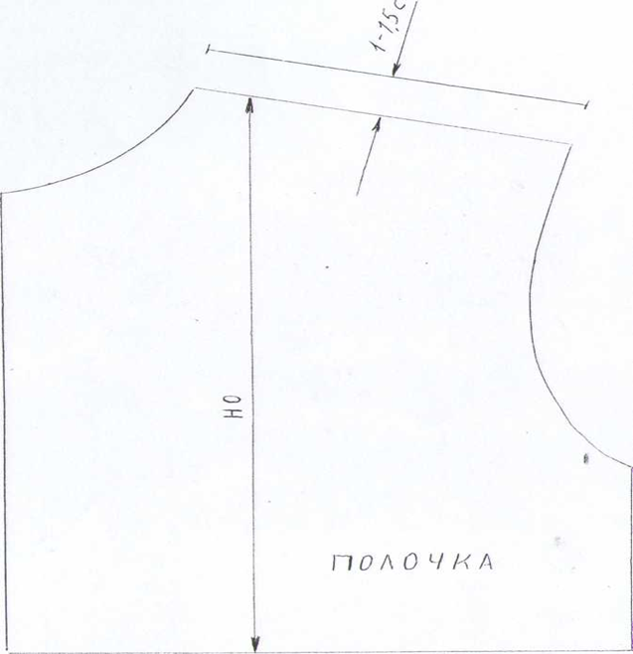

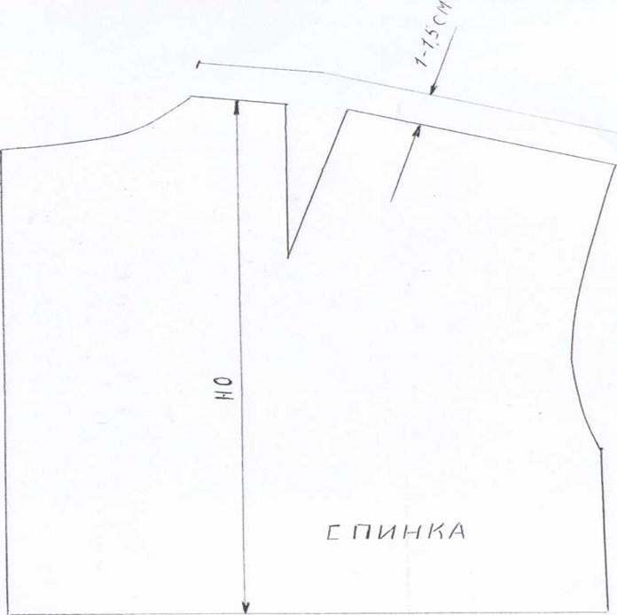
Прил. №4
Инструкционно- технологическая карта
«Обработка плечевых швов»

Плечевые срезы стачивают после начальной обработки полочек и спинок и оформления их карманами и застежками. Во всех изделиях плечевые срезы стачивают со стороны переда стачными швами.
Для прохождения швов от растяжения при изготовлении изделий из легко растяжимых тканей под строчку подкладывают тесьму (кромку), располагая ее на расстоянии не более 2 мм за линией строчки, второй край тесьмы должен совпадать с плечевым срезом.
Название операций | Технологические условия  на выполнение операции | Рисунок
1. Стачивание плечевых срезов | Плечевые срезы стачивают со стороны полочки стачным швом, делая посадку со стороны спинки на участке 1,5…2 см от горловины, не доходя на 3…4 см до проймы (а) | 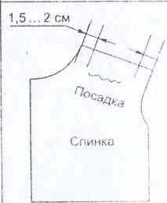
 | Обметывают со стороны полочки | 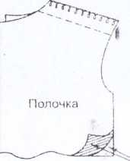  Лицевая сторона
2. Заутюживание плечевых срезов | Плечевые срезы заутюживают в строну спинки | 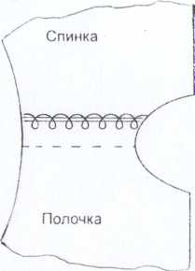
3. Обработка плечевых срезов | Плечевые срезы стачивают с прокладыванием кромки шириной 1…1,5 см стороны полочки особенно в растяжимых тканях. | 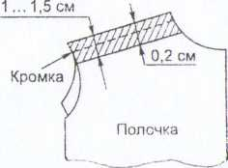
4.Разутюживание плечевых швов | Срезы обметывают  разутюживают плечевые швы | 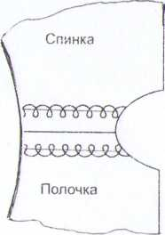

Прил. №5
Контрольный тест
- Отметьте правильный ответ
Какой машиной рациональнее выполнять обработку плечевых швов трикотажных изделий?
- Стачивающей челночного стежка;
- Обметочно-стачивающей;
- Стачивающей цепного стежка;
- Обметывающей.

- Допишите в тексте пропущенные слова
- В легкой одежде плечевые срезы стачивают со стороны … стачным швом, делая посадку со стороны … на участке …
- В изделиях из растяжимых тканей для обработки плечевых швов применяют…..

- Укажите, какие действия:
- Притачать;
- Втачать;
- Стачать,

выполняют при следующих соединениях:
а) рукав с проймой;
б) манжета с низом рукава;
в) плечевые срезы.

4. Выберите необходимые операции и установите правильную последовательность обработки плечевых срезов:
Выметывание; Втачивание;
Приутюживание; Разутюживание;
Стачивание; Настрачивание.

